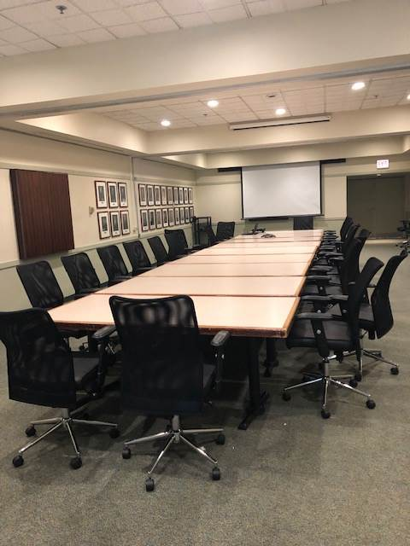
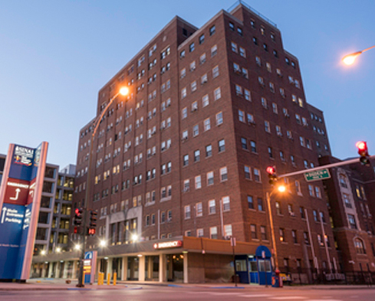
An Edge Ahead in
Science and Medicine
Registration Form
The Mini Medical Program of North Lawndale
Summer 2019

At Mount Sinai Health System
1500 S. Fairfield Avenue
Chicago, IL 60608
Time: 9:00 AM – 1:00 PM
July 6, 13, 15, 27 and August 10, 2019

Student Information
First Name: _______________________________ Middle Initial: _____ Gender:____________
Last Name: _______________________________ Date of Birth: _________________________
Home Address: ____________________________ City: ____________ State: ___ Zip: _______
School Name _________________________________________
Current Grade level:_________________ Grade point average_________________
Does this student have an IEP (Individualized Education Plan) on file?
Circle One: Yes or No
What is the primary language that is spoken in the home? _______________________________
Food Allergies/Medical or Physical Restriction(s)______________________________________
______________________________________________________________________________
______________________________________________________________________________
What is your favorite school subject? Why? ______________________________________________________________________________________________________________________________________________________________________________________________________________________________________________________________________________________________________________________________________________________________________________________________________
Why do you want to join this program?
__________________________________________________________________________________________________________________________________________________________________________________________________________________________________________________________________________________________________________________________________________
Family Information
Family Member (This is the primary care taker of student and resides with the student)
Title: ________ (Mr., Mrs., Ms., etc.)
What is this person’s relationship to the student? (father, mother, step parent, grandmother, aunt, etc.)
Please list relationship:_________________________________________________________
First Name: _____________________ Middle Initial: ________
Last Name: ____________________Home Number: __________________________
Cell Phone: __________________________
Work Number: _________________________
Main Email address: _____________________________________________________
Alternative Email address: _________________________________________________
Emergency Information:
Contact Person’s Name: __________________________________________________________
Contact Person’s Phone Number: _________________________
Cell Number: _________________________________________
Email application to cgcgcg@gmail.com
Room numbers -July 6 Glasser A, July 13 Conference RoomsBCD, July 20, Glasser A,
July 27, Conference Room BCD & August 3, TBD-

Una Ventaja En Ciencia Y Medicina

Formulario de inscripción

El Mini Programa Médico de North Lawndale
1500 s. Fairfilee 1500 S. Fairfield
Chicago, IL 60623

Verano 2019

Alojado en

At Mount Sinai Medical Center
Hora: 9:00 a.m. - 1:00 p.m.
1500 S. Fairfield
Chicago, IL 60608
Julio 13, 15, 27 and Agosto 10, 2019.

Información del estudiante Nombre: ___________________________________
Inicial del segundo nombre: ________________ Sexo: ____________________
Apellido: _______________________________ Fecha de nacimiento: _________
Domicilio: _____________________________ Ciudad: __________ Estado: ___ Código postal: __________________________

Nombre de escuela __________________________________________________

Nivel de grado actual: ________________________________________________
Promedio de calificaciones_____________________________________________
¿Este estudiante tiene un IEP (Plan de Educación Individualizado) en el archivo?

Circule uno: Sí o No
¿Cuál es el idioma principal que se habla en el hogar? ______________________

Alergias a alimentos / Restricciones médicas o físicas _______________________
________________________________________________________________________________________________________________________________________________________________________________________________________________________________________________________________________

¿Cual es tu materia preferida del colegio? ¿Por qué? __________________________________________________________________________________________________________________________________________________________________________________________________________________________________________________________________________________________________________________________________________
¿Por qué quieres unirte a este programa?
__________________________________________________________________________________________________________________________________________________________________________________________________________________________________________________________________________________________________________________________________________

Información familiar
Miembro de la familia (Este es el cuidador principal del alumno y reside con el alumno)
Título: ________ (Sr., Sra., Sra., Etc.)
¿Cuál es la relación de esta persona con el estudiante? (padre, madre, padrastro, abuela, tía, etc.)
Por favor, liste la relación: ____________________________________________
Nombre: _____________________ Inicial del segundo nombre: ______________
Apellido: _____________________ Número del hogar: _____________________
Teléfono móvil: __________________________
Número de trabajo: _________________________

Dirección de correo electrónico principal: ________________________________
Dirección de correo electrónico alternativa: ______________________________

Información de emergencia:
Nombre de la persona de contacto: _____________________________________
Número de teléfono de la persona de contacto: ____________________________
Numero de celular: __________________________________________________
Aplicación de correo electrónico a cgcgcg@gmail.com
Rooms :
6 de julio Glasser A
- 13 de julio en las salas de conferencias BCD.
- 20 de julio Glasser A
- Sala de conferencias BCD del 27 de julio.
- 3 de agosto - TBD

